Informace pro rodiče

1. Příchod do ŠD:
provozní doba: 5.30 - 16.30 hod. – Pá: pouze do 16.00 hod.! V době třídních schůzek se provozní doba prodlužuje dle potřeb rodičů až do 17 hodin.
5.30 - 7.15hod: příchod žáků podle potřeb rodičů (na zazvonění přebírá vychovatelka)

2. Přihlášení žáků do ŠD a kritéria pro přijetí, odhlášení žáka:
1. Písemná přihláška
2. a) žáci 1. a 2. ročníku zaměstnaných rodičů
b) žáci 3. a 4. ročníku zaměstnaných rodičů
c) dojíždějící žáci 1. – 4. ročníku
d) celotýdenní docházka v plném režimu

Odhlášení žáka, jakákoliv změna: písemně – předat vychovatelce!

3. Poplatek rodičů:
Stanoven ve výši 200,-Kč na jednoho žáka, sourozenec 100,-Kč měsíčně.
na celý školní rok 2 000,- Kč zaplatit do 15.9.
nebo a) na 1. pololetí 1000,- Kč zaplatit do 15.9.
b) na 2. pololetí 1 000,- Kč zaplatit do 15.1.
Pokud rodiče do 15.9. poplatek neuhradí, nebude žák do školní družiny přijat.
Pokud rodiče neuhradí poplatek za 2. pololetí do 15.1.,bude žák následující den ze školní družiny vyloučen.
Platba v hotovosti v kanceláři školy nebo bezhotovostně na účet školy 7430441/0100,kde je nutná poznámka: ŠD + jméno žáka.

4. Odchody ze ŠD:
11.35 – 13.00hod: zvoněním na zvonek (podle potřeb rodičů),
14.30 – 16.30hod: zvoněním na zvonek (podle potřeb rodičů)

V době od 13.00 - 14.30 hod vyzvedávejte žáky ze ŠD jen z vážných důvodů, abyste nenarušovali hlavní zájmovou činnost. Děkujeme

5. Nevyzvednutý žák:
1. vychovatelka zatelefonuje rodičům
2. vychovatelka zavolá další kontaktní osobě, která je uvedena na přihlášce
3. vychovatelka zavolá městské policii

jméno, příjmení další kontaktní osoby:……………………………………………………

bydliště:……………………………………………………………………………………

telefonní číslo:..……………………………………………………………………………

Datum a podpis rodičů:..................................................................

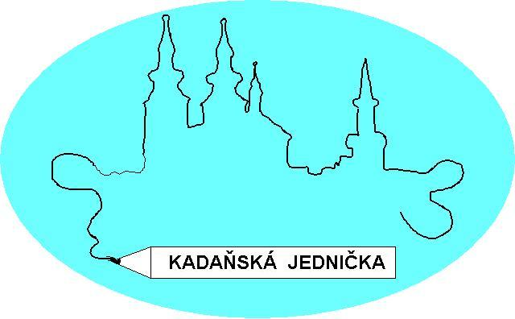

Závazná přihláška do školní družiny.

Jméno žáka: ____________________________Třída:___________
Bydliště:________________________________________________
Datum narození:___________________Zdr. pojiš._______________
Otec: _______ Tel.:_______________
Matka:_______________________________Tel.:_______________

Zdravotníproblémy:_______________________________________

________________________________________________________

Rozsah docházky (celodenní, odpolední):_______________________

Odchody žáka ze školní družiny:

Den nástupu do ŠD:_____________________________________

 | čas odchodu ze ŠD | s doprovodem  nebo samostatně | změny od:
PO
ÚT
ST
ČT
PÁ

Konzultace s rodiči žáků: kdykoli od 14.30hod ve ŠD.

Datum:…………………………Podpis rodičů:…………………………

